國立中興大學
對外服務作業手冊

統一編號：87171374

民國109年8月1日
目 錄

一、對外服務之範圍及定義 1
二、申請對外服務校內編號 1
三、訂定服務價格 2
（一）營業稅相關計算公式 2
（二）訂定未稅價及含稅價 2
四、判斷服務案件為應稅或免稅 3
（一）相關營業稅徵免規定 3
（二）判斷服務案件應稅或免稅之方式 3
（三）本校研究計畫之校內編號辨別方式 3
五、服務收入處理作業 4
（一）無法自行開立收據和發票之單位及個人 4
（二）可自行開立收據但無法開立發票之單位 5
六、支出憑證核銷作業 6
（一）取得支出憑證之注意事項 6
（二）支出憑證之核銷流程 6
（三）「發票」於支出憑證黏存單之黏貼及裝訂方式 7
1. 有「扣抵聯」之發票 7
2. 無「扣抵聯」之發票 9
七、收支結算作業 10

- 對外服務之範圍及定義
依「國立中興大學建教合作收入之收支管理要點」第三點第二款規定，對外服務係包含檢測檢驗（含鑑定分析）、技術服務（含實地勘察）、諮詢顧問服務（含計畫審查、技術諮詢）及產學技術聯盟相關業務。
檢測檢驗、技術服務、諮詢顧問服務之定義如下：
- 檢測檢驗：使用校內軟硬體，對委託單位的有形或無形資產進行其內容是否符合標準規範之測驗。
- 技術服務：對委託領域之研究與開發過程，僅投入人力進行之服務。
- 諮詢顧問服務：以知識人力之投入為主，對委託單位提供專業知識意見之
服務。

- 申請對外服務校內編號
擬執行對外服務之單位或人員，應詳閱「國立中興大學建教合作收入之收支管理要點」及「國立中興大學提昇對外服務收入經營績效管理費優惠辦法」之相關規定，並填寫「校內編號申請表」送計畫業務組辦理校內編號申請作業，俟取得校內編號後，始得開始提供相關服務。對外服務校內編號之類別碼包含D0、DA、DB、DC，辨別方式如下：
校內編號：XXXX. X…..  說明：年度類別序號 | 範例：109DA001

註：「國立中興大學對外服務之校內編號申請表」請至研發處計畫業務組網站之「法規與表格」－「表格文件」－「DA對外服務：2.編號申請表」下載。

- 訂定服務價格
- 營業稅相關計算公式
- 由「未稅價」計算「營業稅額」及「含稅價」
營業稅額=未稅價×0.05（尾數不滿新臺幣1元者，採四捨五入計算）
含稅價=未稅價+營業稅額=未稅價×1.05
- 由「含稅價」反推「營業稅額」及「未稅價」
營業稅額＝(含稅價/1.05)×0.05（尾數不滿新臺幣1元者，採四捨五入計算）
未稅價＝含稅價/1.05
- 訂定未稅價及含稅價
營業稅為消費稅，由買方負擔，故服務收入如為應稅，應將5%營業稅額加計於服務價格中，因此，服務價格應區分「未稅價」及「含稅價」二種，舉例如下：

服務項目 | 服務價格
服務項目 | 未稅價 | 含稅價
○○○檢測檢驗 | 1,000元 | 1,050元
○○○技術服務 | 850 | 893元
○○○諮詢顧問服務 | 1,025 | 1,076

- 判斷服務案件為應稅或免稅
- 相關營業稅徵免規定
依據財政部109年2月26日台財稅字第10804666690號令，學校辦理產學合作取得收入之營業稅課徵，應按「專科以上學校辦理產學合作收取之各項收入依加值型及非加值型營業稅法第8條規定徵免營業稅規定」辦理。其中，受託研究費用符合以下各要件者免稅：
- 學校與「專科以上學校產學合作實施辦法」規定之合作機構（含政府機關、事業機構、民間團體及學術研究機構）訂定研究計畫，或學校依「政府科學技術研究發展或成果歸屬及運用辦法」規定執行科學技術研究發展計畫，與合作企業訂定研究計畫，對研究領域人力及物力之投入過程。
- 於研究計畫或契約約定各類研發及其應用事項（例如：研發過程中所產生之物質交換、檢測檢驗、技術服務、諮詢顧問服務，或依約定於計畫完成時應提供之研發成果樣品，或依約定於計畫完成時應提供買受人研究計畫所得具體成果之技術服務、諮詢顧問服務）、研發成果及收入之歸屬與運用。
- 判斷服務案件應稅或免稅之方式
因並非所有服務案件均需繳稅，故接獲服務對象詢價時，應先向服務對象確認相關資訊，並依據相關營業稅徵免規定判斷該服務案是否應繳納營業稅後，再進行報價，以免日後產生爭端。判斷方式如下：
確認服務對象為校內或校外
應稅，提供含稅價
確認服務對象購買該服務之目的是否與執行本校研究計畫之研發或其應用事項有關
免稅，
提供未稅價
應稅，
提供含稅價
校外
校內
是
否

- 本校研究計畫之校內編號辨別方式
本校研究計畫包含建教合作專題研究計畫及高教深耕前瞻計畫，計畫校內編號之辨別方式如下：
校內編號：XXXX. X…..  說明：年度類別序號 | 範例：109B1001
- 建教合作專題研究計畫：類別碼為A、B1、C、D2、D5、D6、D7、RA、RB者。
- 高教深耕前瞻計畫：類別碼及序號為S0021、S0022、S0023者。
- 服務收入處理作業
- 無法自行開立收據和發票之單位及個人
無論服務案件是否應稅，辦理對外服務之單位及個人如有服務收入，均應填寫「對外服務之收入處理表」送研發處計畫業務組，再由研發處計畫業務組、出納組及主計室協助辦理營業稅繳納、發票或收據開立及收入入帳等事宜。
註：「國立中興大學對外服務之收入處理表」請至研發處計畫業務組網站之「法規與表格」－「表格文件」－「DA對外服務：4.收入處理表」下載。

收入處理表第一頁：
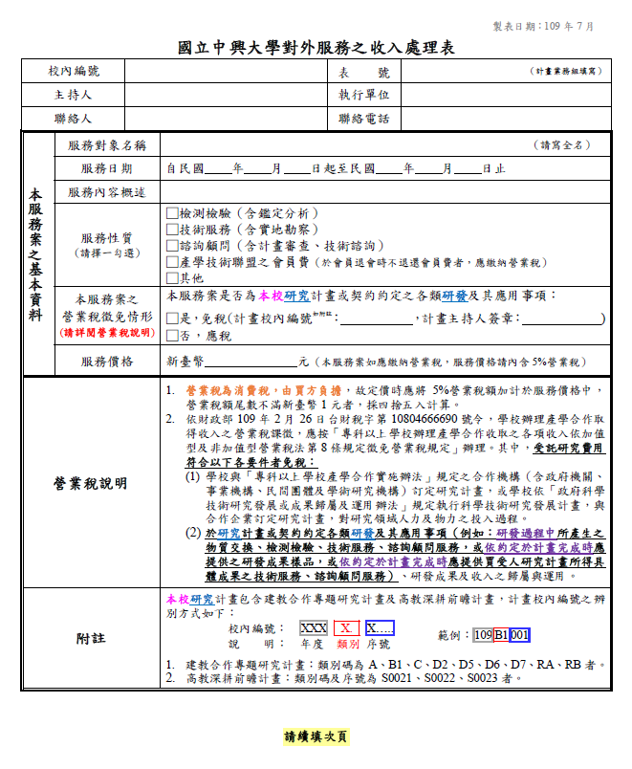
填寫該服務案之基本資料
該服務案如符合免稅要件，填寫計畫校內編號後，須請該計畫主持人簽章。

填寫對外服務校內編號等資料
收入處理表第二頁：
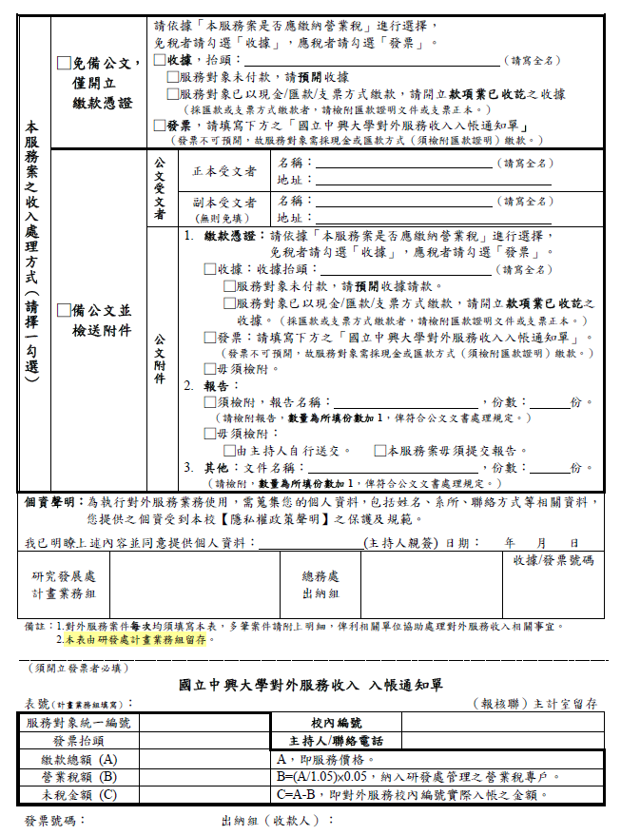
選填該服務案之收入處理方式
免稅者勾選「收據」；
應稅者勾選「發票」

對外服務
主持人親簽
須開立發票者必填，且勿讓本通知單跨頁

- 可自行開立收據但無法開立發票之單位
- 免稅收入：循過去做法，由單位自行開立收據辦理收入入帳事宜，惟單位須留存該服務案免稅之佐證資料（如：該服務與執行本校研究計畫之研發或其應用事項有關之計畫校內編號等紀錄），以備日後查考。
- 應稅收入：填寫「國立中興大學對外服務之收入處理表」（填寫方式請參閱前項說明）送研發處計畫業務組，由研發處計畫業務組、出納組及主計室協助辦理營業稅繳納、發票開立及收入入帳事宜。
- 支出憑證核銷作業
- 取得支出憑證之注意事項
執行對外服務之單位及人員，須於每年1月10日前依本校相關規定填送當年度「經費預算表」，始能於執行業務需要支出費用時動支經費。
各項支出應儘量取具三聯式統一發票，且所取得之支出憑證（含統一發票及收據），應依本校相關規定辦理請購或核銷，並注意是否載明下列事項：
- 營業人之名稱及其統一編號。
- 品名、單價、數量及總價。
- 開立日期。
- 買受機關名稱或統一編號：
買受機關名稱：國立中興大學對外服務管理委員會
統一編號：87171374
註：「國立中興大學對外服務-經費預算表」請至研發處計畫業務組網站之「法規與表格」－「表格文件」－「DA對外服務：5.經費預算表」下載。
- 支出憑證之核銷流程
自109年8月1日起，執行對外服務支出費用所取得之支出憑證，應載明之抬頭為「國立中興大學對外服務管理委員會」，統一編號為「87171374」，並請儘量於1個月內辦理核銷事宜。
又各項支出取得之統一發票如符合營業稅法相關規定，可申報扣抵銷項稅額，故為辦理營業稅扣抵及繳納事宜，辦理支出發票核銷者，於本校主計系統登帳並列印「支出憑證黏存單」後，須視其是否有「扣抵聯」，分採不同方式黏貼或裝訂於「支出憑證黏存單」上，並經主持人及單位主管核章後，先送計畫業務組抽存相關發票之扣抵聯或正本，再送主計室審核，流程如下：

- 「發票」於支出憑證黏存單之黏貼及裝訂方式
- 有「扣抵聯」之發票
- 於支出憑證黏存單之黏貼及裝訂方式：
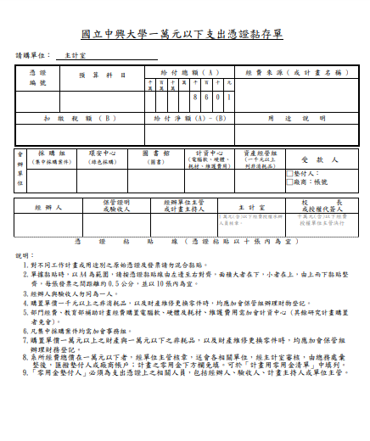
統一發票正本
扣抵聯
(請以訂書機裝訂於左上角)
統一發票正本
收執聯
(請浮貼於此)

- 常見之發票種類：
統一發票（三聯式）
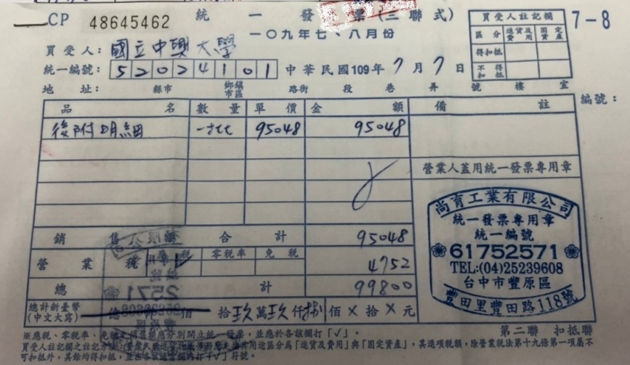
電子計算機統一發票（三聯式）
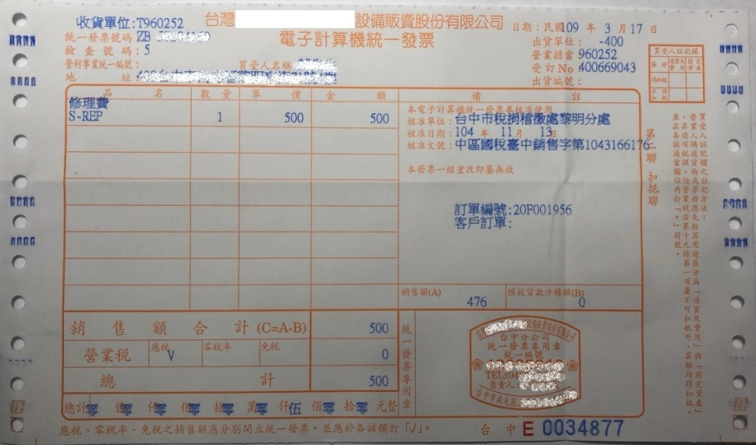
收銀機統一發票（三聯式）
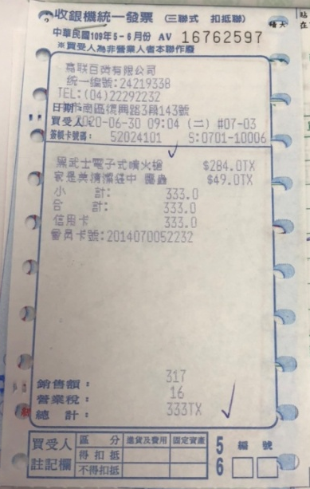
統一發票
第二聯 收執聯
(請浮貼於此)
- 無「扣抵聯」之發票
- 於支出憑證黏存單之黏貼及裝訂方式：
統一發票正本

(請以訂書機裝訂於左上角)
統一發票影本
(請浮貼於此)
(須加註「與正本相符，正本供營業稅扣抵用」字樣，並由經手人簽章。)
發票上如無登載明細者，須附上明細表或在發票上註明品名、數量、單價，並由經手人在明細表及發票上簽章。
- 常見之發票種類：
收銀機統一發票（二聯式）  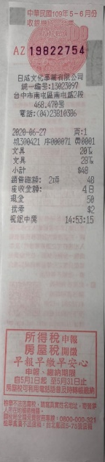 | 電子發票證明聯  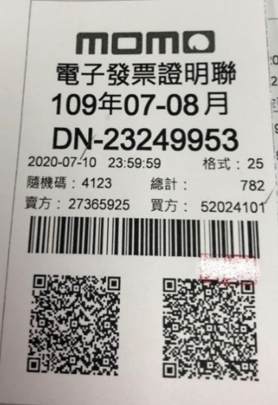

- 收支結算作業
執行對外服務之單位及人員，須於每年1月10日前依「國立中興大學提昇對外服務收入經營績效管理費優惠辦法」第三條規定，填報前一年度之「收支結算表」，以辦理前一年度之管理費提列事宜，並將前一年度之累計結餘金額結轉至當年度。
註：「國立中興大學對外服務-收支結算表」請至研發處計畫業務組網站之「法規與表格」－「表格文件」－「DA對外服務：7.收支結算表」下載。

